16 de mayo de 2017

Miguel Acosta

Miami

Universidad Veracruzana

Manual de ususario

Sistema Ared Espacio

Contenido

Requerimientos 2

Instalación 3

Configuración 3

Inicio 4

Notificaciones 4

Clases de hoy1 4

Mensualidades próximas2 4

Inscripciones próximas3 4

Alumnos 5

Búsqueda de alumnos 5

Registro de alumnos 6

Ver detalles de alumno 7

Editar Alumno 9

Eliminar Alumno 10

Maestros 11

Búsqueda de Maestro 11

Registro de Maestro 12

Detalles de Maestro 12

Editar Maestro 13

Eliminar Maestro 13

Danzas 14

Definir nuevo tipo de danza 14

Editar danza 15

Eliminar danza 16

Grupos 16

Crear grupo 16

Editar grupo 17

Eliminar grupo 18

Lista de alumno 18

Pasar lista 19

Promociones 21

Crear Promoción 21

Eliminar promoción 21

Egresos 22

Registrar Salario o Egreso variable 22

Ver reporte de pagos o egresos variables. 23

Ingresos 24

Pagar mensualidad 24

Pagar inscripción 25

Reporte de inscripciones o mensualidades 26

Ilustración 1 3

Ilustración 2 4

Ilustración 3 5

Ilustración 4.1 Interfaz de administración de maestros 11

Ilustración 5 Pestaña de administración de danzas 14

Ilustración 6.1 administración de promociones 21

Ilustración 7.1 Administración de egresos 22

Ilustración 8.1 Administración de ingresos 24

# Requerimientos de Hardware

Requerimientos mínimos:

* 1Gb de RAM
* 100Mb de espacio en disco duro
* Procesador Intel core 2 duo o equivalente
* Tarjeta SVGA

# Requerimientos de software

* MadriaDB
* Sistema operativo Windows o distribuciones basadas en Linux
* Java

# Instalación

1. Descarga e instala MariaDB
   1. Para Windows <https://downloads.mariadb.org/mariadb/10.2.6/#os_group=windows&file_type=msi>
   2. Para Linux <https://downloads.mariadb.org/mariadb/10.2.6/#os_group=deb_package&os_group=linux_generic>
2. Agrega el Binario de MYSQL a la variable global PATH
   1. Para Windows
      1. Navega a Panel de control > Configuración avanzada del sistema > Variables de entorno > Variables de sistema y actualiza la variable PATH para que incluya el binario de MYSQL el cual se encuentra en la carpeta bin del directorio donde instalaste MYSQL.
   2. Para Linux
      1. Agrega el binarios al path de tu distribución. Normalmente se hace con el archivo .profile o .bash_profile.
3. Inicia el servicio MYSQL con mysql_start
4. Ejecuta el archivo instalar.bat dando doble clic sobre él
   1. Para Linux ejecuta el archivo instalar.sh desde la línea de comandos. Previamente otorga permisos de ejecución (estos pasos varían por cada distribución).
5. Ejecuta el archivo MiAMi.jar que se te entregó con tu paquete instalación.

# Configuración

En la pestaña de configuración del sistema MiAMi se tendrá la opción de modificar el costo de la inscripción de la escuela para la administración de ingresos.

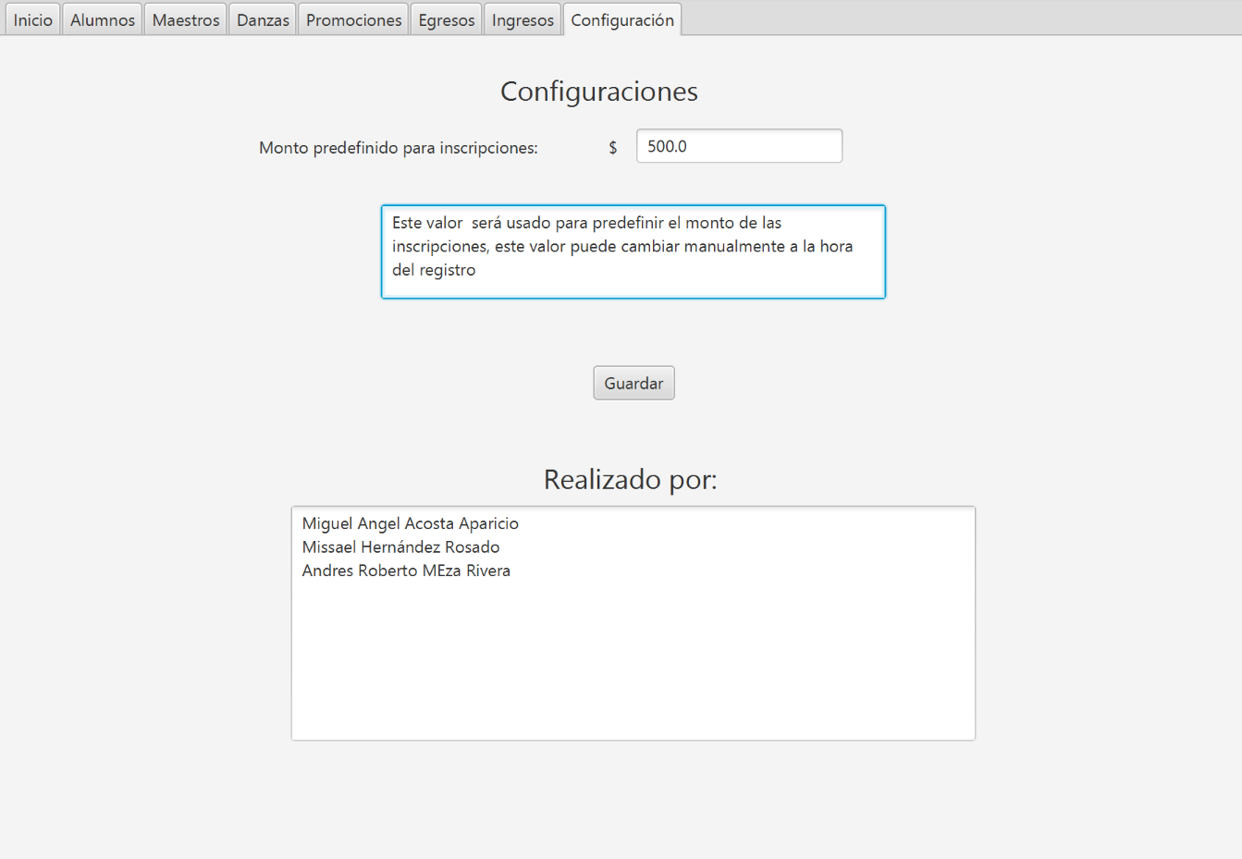

2

1

Ilustración 1

Para cambiar el monto de inscripción solo deberá ponerse la cantidad en la caja de texto1 con el nombre “Monto predefinido para inscripción y presionar el botón guardar2.

# Inicio

## Notificaciones

1 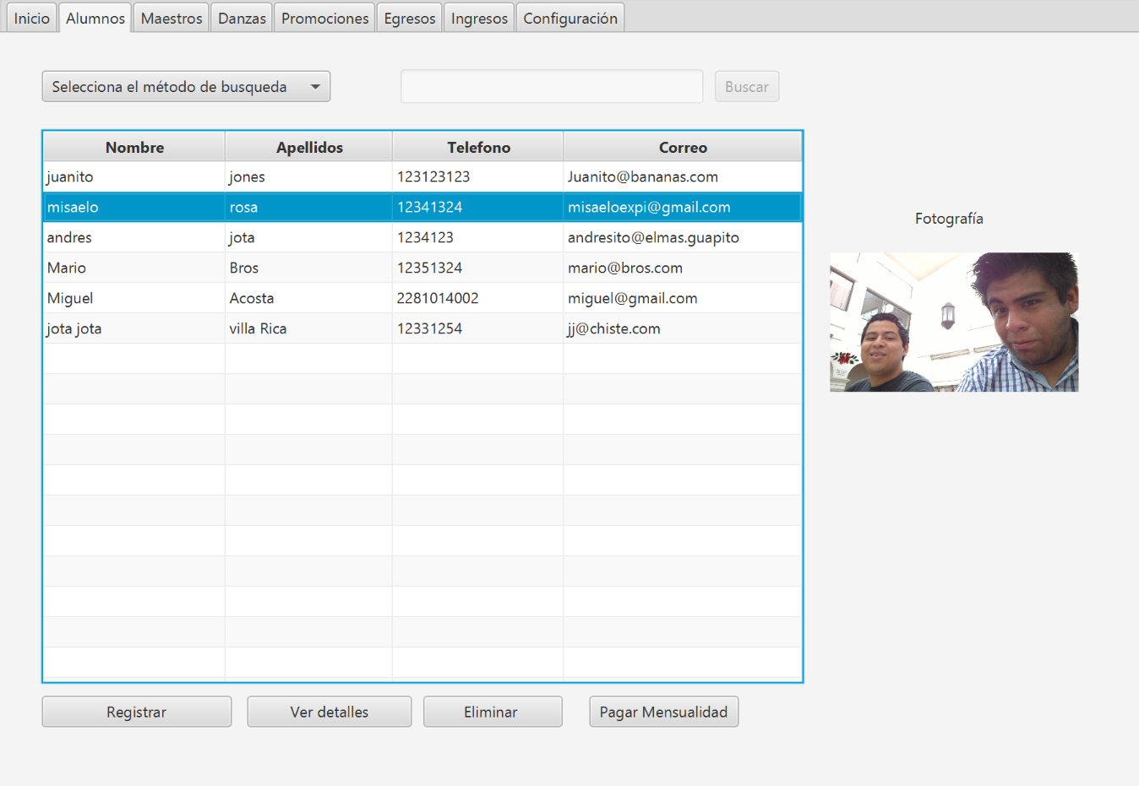

2

3

Ilustración 2

### Clases de hoy1

En el área despegable de notificaciones “clases de hoy” se muestran las clases que se impartirán a lo largo del día

### Mensualidades próximas2

En el área despegable de “Mensualidades próximas” se muestran los alumnos que tienen a menos de 5 días el día de pago de sus mensualidades, así como los alumnos que no han pagado.

### Inscripciones próximas3

En el área despegable de “Reinscripciones próximas” se muestran los alumnos que tienen a menos de 5 días el día de renovación de la inscripción, así como los alumnos que no se han reinscrito.

# Alumnos

41 

51 

En esta pestaña se realizará la administración de los alumnos de la escuela Ared Espacio

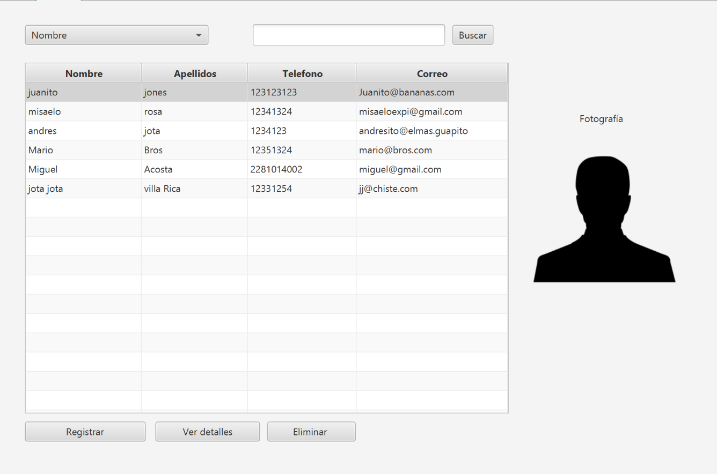

Ilustración 3

## Búsqueda de alumnos

La búsqueda de alumnos se podrá realizar de 2 maneras (Nombre y correo).

Para realizar una búsqueda, seleccione el criterio de búsqueda1 e ingrese en el campo2 lo que desea buscar, presione el botón Buscar3 y en la sección de abajo4 se mostraran las coincidencias encontradas.

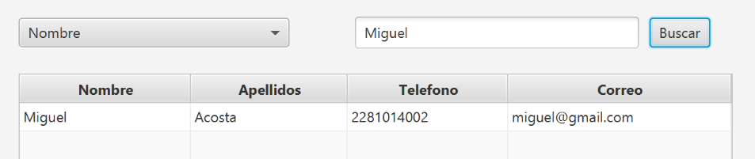

4 

3 

2 

1 

Ilustración 3.1

*Los resultados pueden ser ordenados presionando sobre la columna que se desea ordenar.

## Registro de alumnos

Para registrar un alumno deberá presionar el botón “Registrar”1 en la interfaz principal de administración de alumnos.

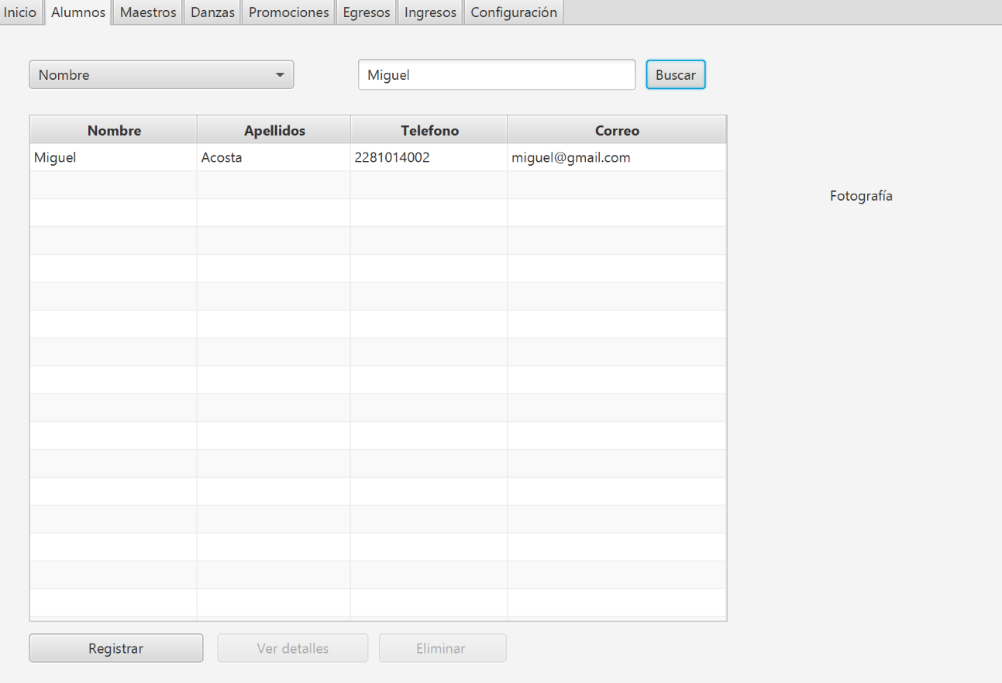

1 

Ilustración 3.2

Una vez presionado el botón registrar1 se mostrará la interfaz de registro de alumnos.

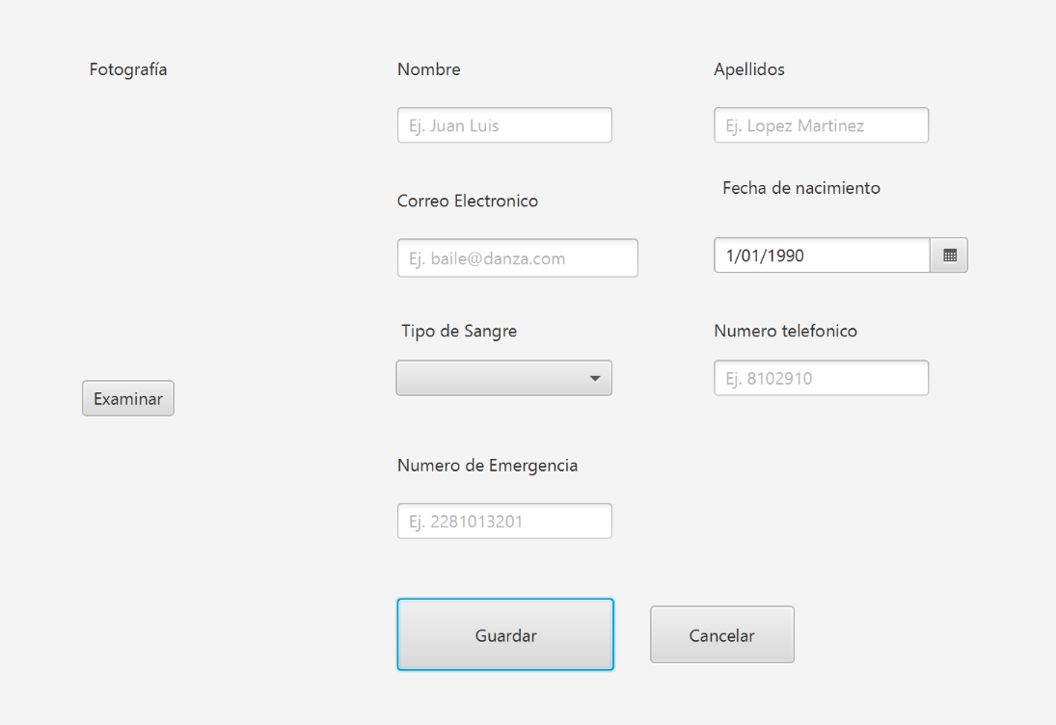

3 

2 

Ilustración 3.3

Ingrese la información del alumno siguiendo los ejemplos. Una vez ingresada la información del nuevo alumno podrá agregar una fotografía presionando en el botón Examinar2 y se mostrará una ventana de navegación, donde podrá navegar en sus archivos para seleccionar la foto deseada. Una vez que la información esté correcta, presione el botón Guardar3 y la información del nuevo alumno se verá en la tabla de la interfaz principal de alumnos.

## Ver detalles de alumno

Para mostrar la información completa de cada alumno, en la interfaz principal de alumnos, se seleccionará un alumno de la tabla de resultados y se presionará el botón “Ver detalles”1

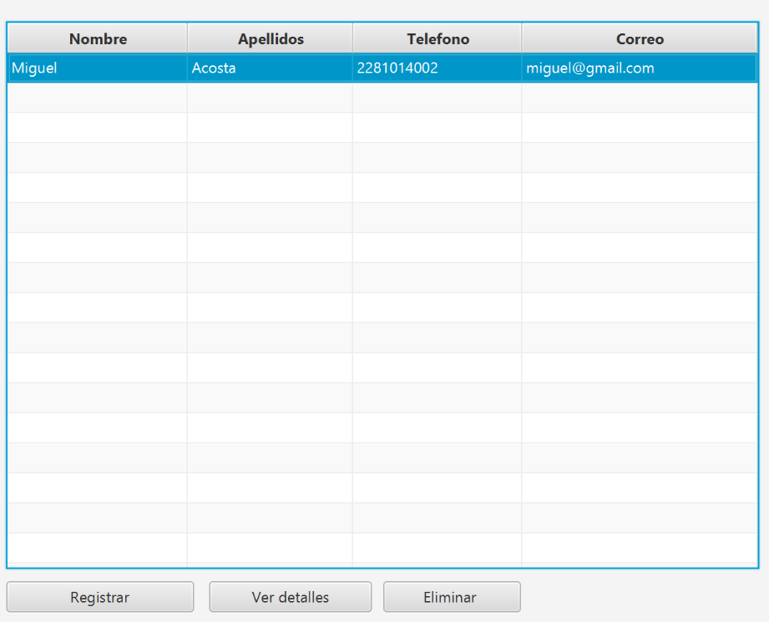

1

Alumno seleccionado

Ilustración 3.4

Una vez presionado el botón, se mostrará una ventana nueva con los detalles del alumno.

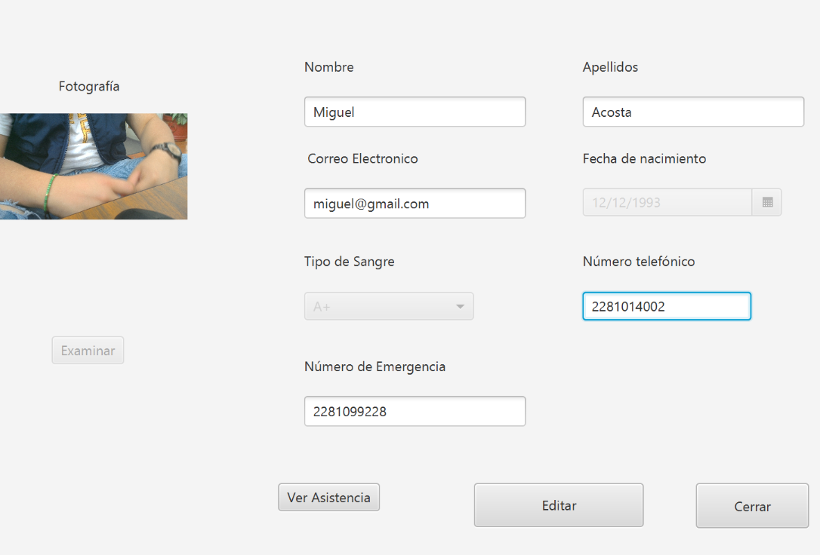

1

Ilustración 3.5

### Editar Alumno

Para editar la información de uno de los alumnos se tiene que ingresar a los detalles del alumno y presionar en la interfaz de detalles el botón Editar1 que se muestra en la ilustración 3.5.

Cuando se presiona el botón Editar, todos los campos de información se vuelven editables y es posible cambiar cualquier información que se desee.

Una vez cambiada la información, presione el botón Guardar1 y la información se verá reflejada en la tabla de información de alumnos de la interfaz principal de alumnos.

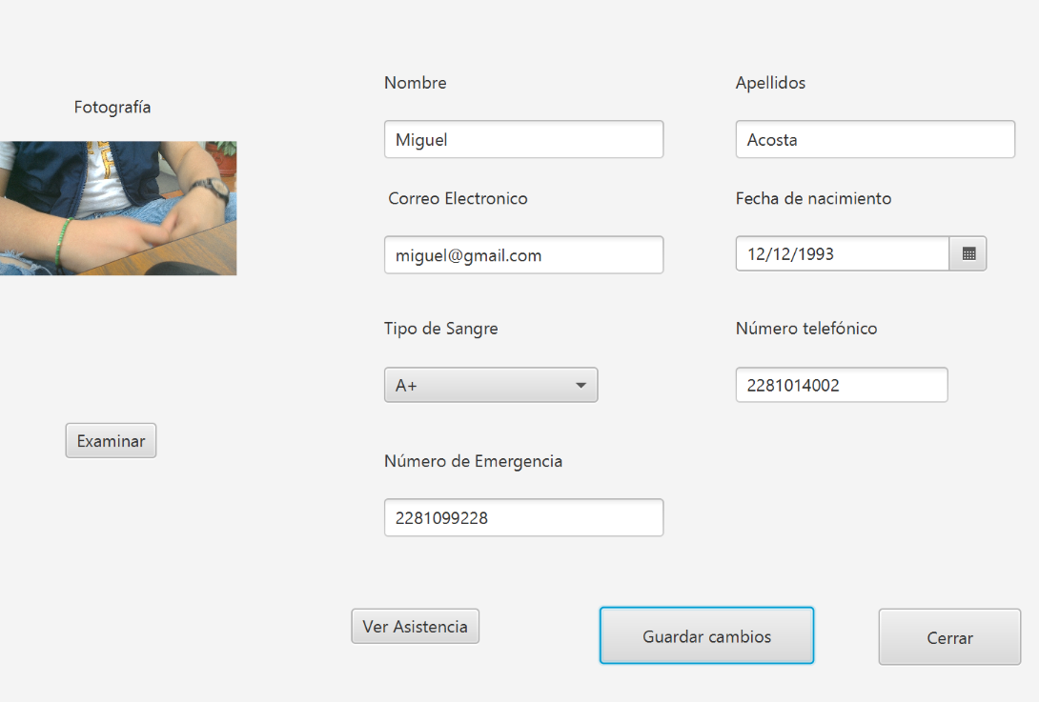

1

Ilustración 3.6

## Eliminar Alumno

Para eliminar se debe seleccionar un alumno en la tabla de alumno y presionar el botón Eliminar.

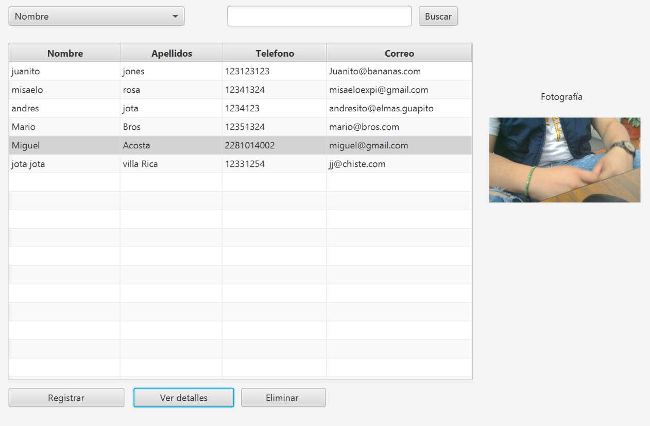

Ilustración 3.7

# Maestros

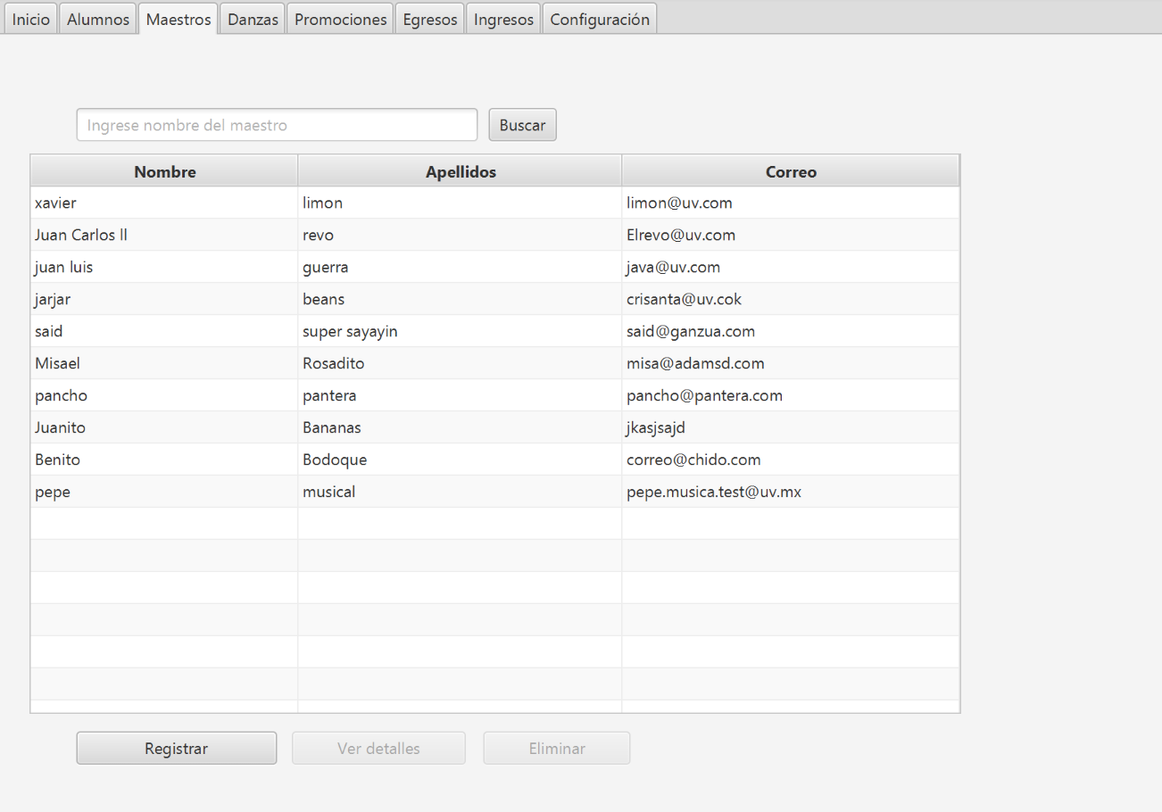

Ilustración 4.1 Interfaz de administración de maestros

## Búsqueda de Maestro

Para realizar una búsqueda se debe ir a la pestaña de administración de maestros (imagen 4.1), donde se encuentra un cuadro de texto donde se escribe el nombre del maestro que se busca y después se presiona el botón “Buscar” que se encuentra junto del campo de texto.

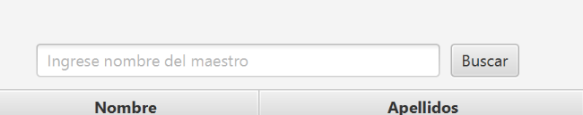

Ilustración 4.2 Búsqueda de maestro

## Registro de Maestro

Para realizar el registro de un nuevo maestro se debe presionar el botón “Registrar” que se encuentra en la interfaz de administración de maestros (Imagen 4.1) y se abrirá la interfaz de registro (imagen 4.3), una vez ingresada la información del maestro se confirma el registro presionando el botón “Guardar”

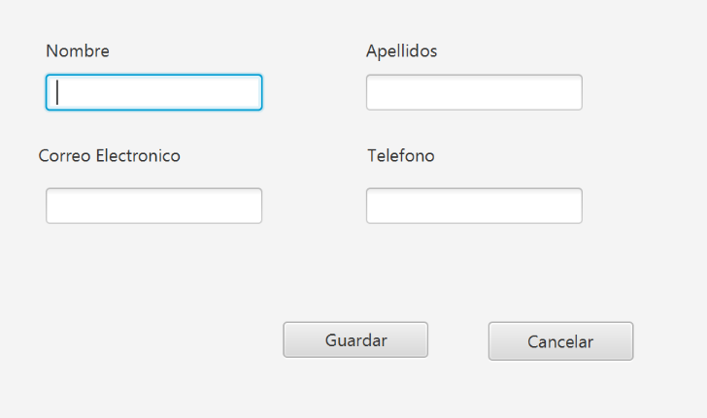

Ilustración 4.3 interfaz de registro

## Detalles de Maestro

Para ver la información completa de un maestro, se debe seleccionar en la tabla de la pestaña de administración de maestros un maestro y esto habilitará los botones “Ver detalles” y “Eliminar”.

Una vez seleccionado el maestro, presione el botón “Ver detalles” en la parte inferior de la pestaña.

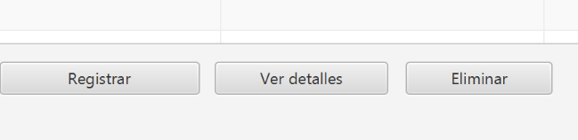

Ilustración 4.4 Botón "Ver detalles"

Una vez presionado el botón se mostrará una ventana con la información del maestro completa. (imagen 4.5)

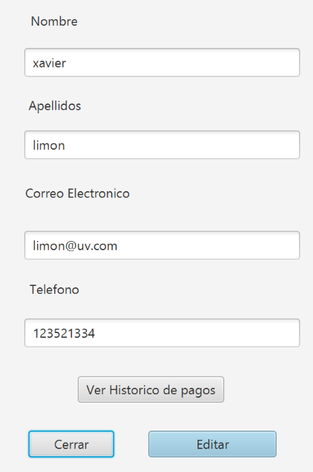

Ilustración 4.5 Interfaz de detalles de maestro

### Editar Maestro

Para editar la información de un maestro, en la ventana de los detalles (imagen 5.5) en la parte inferior se muestra el botón editar, al presionarlo todos los campos de texto se volverán editables y una vez cambiada la información del maestro se confirmarán los cambios presionando el botón de guardar.

## Eliminar Maestro

Para eliminar un maestro se selecciona el maestro en la pestaña de administración de maestros y se debe presionar el botón eliminar de la parte inferior de la pestaña. (imagen 4.6)

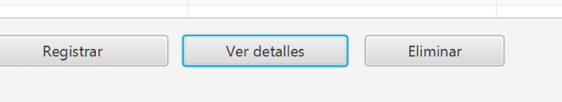

Ilustración 4.6 botón Eliminar

# Danzas

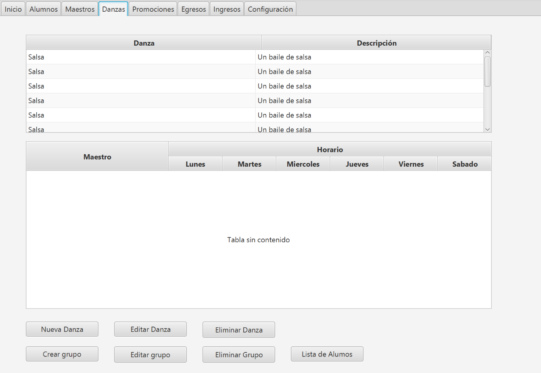

Ilustración 5 Pestaña de administración de danzas

## Definir nuevo tipo de danza

Para definir un nuevo tipo de danza se presiona el botón “Nueva danza” que se encuentra en la parte inferior de la pestaña. Al presionar el botón se abre una nueva ventana con los campos requeridos para el registro del nuevo tipo de danza (imagen 5.2) para confinar la nueva danza se debe presionar el botón guardar y los cambios se reflejarán en la tabla de danzas de la pestaña de administración de danzas. 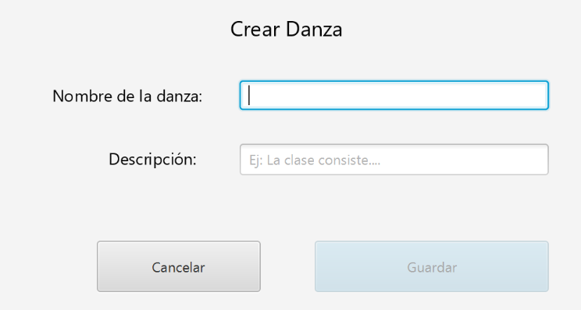

Ilustración 5.2 Crear danza

## Editar danza

Para editar una danza se debe seleccionar la danza que se desea editar y se presiona el botón “Editar” y se mostrará una ventana con la información de la danza y se editará la información necesaria. Una vez cambiada la información se confirmarán los cambios presionando el botón “guardar”. (imagen 5.3)

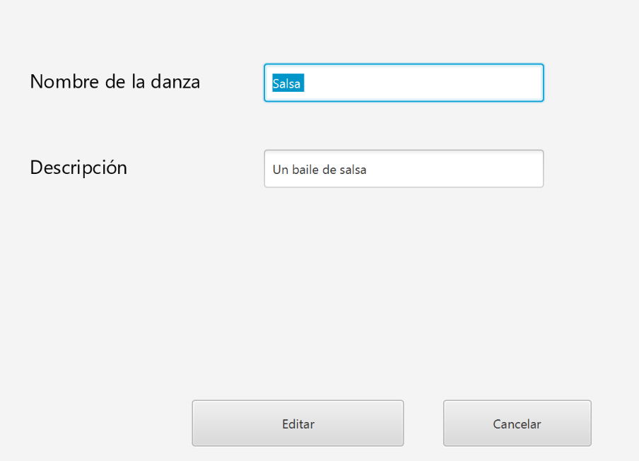

Ilustración 5.3 ventana de edición

## Eliminar danza

Para eliminar la danza se selecciona en la tabla de la pestaña de administración de danzas y se presiona el botón “Eliminar danza”

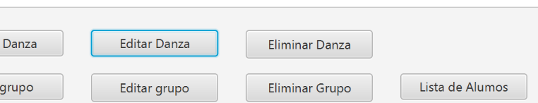

Ilustración 5.4 Botón eliminar

# Grupos

## Crear grupo

Para crear un grupo se debe seleccionar un tipo de danza de la lista de danza de la pestaña de administración de danzas. (imagen 5.1) Una vez seleccionado el tipo de danza se presiona el botón “Crear grupo” y se mostrará una nueva ventana donde se ingresará la información del nuevo grupo (imagen 5.5) una vez ingresada la información del grupo se confirmará el registro presionando el botón “Guardar”. 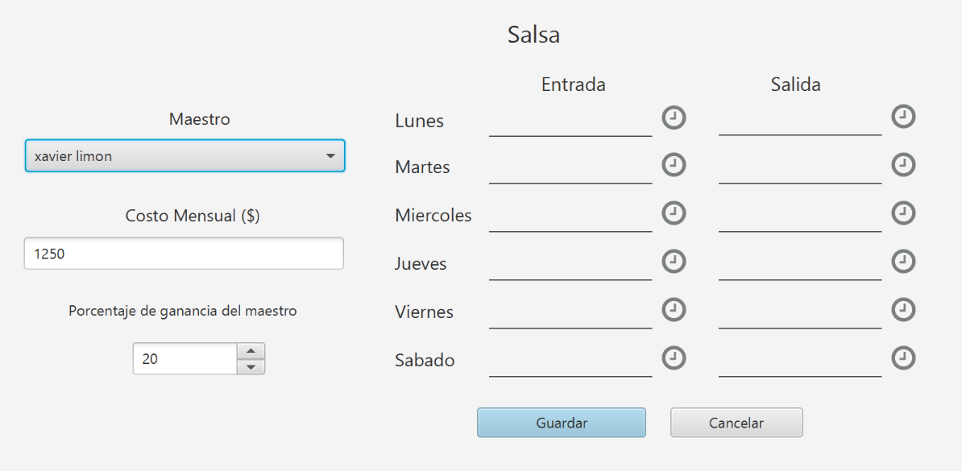

Ilustración 5.5 nuevo grupo

## Editar grupo

Para editar un grupo se selecciona un tipo de danza en la tabla superior de la pestaña de administración de danzas y después un grupo de la lista inferior de la misma pestaña (imagen 5.6) y se presiona el botón editar grupo.

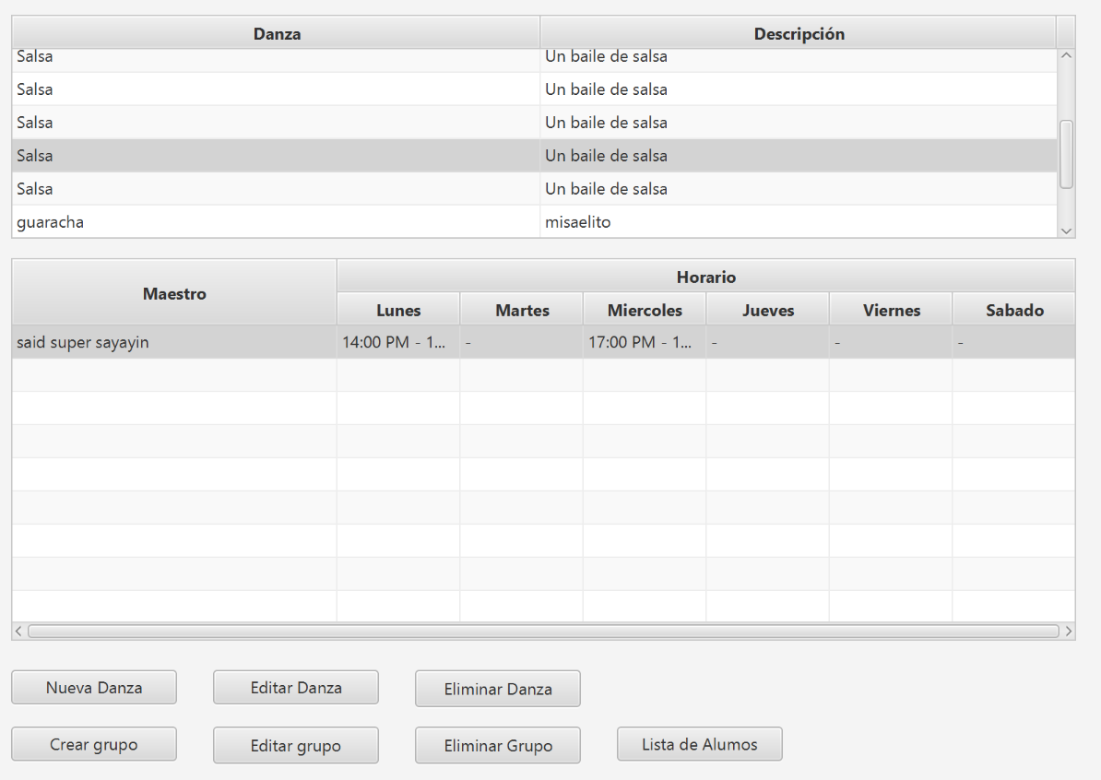

Ilustración5.6 Editar grupo

## Eliminar grupo

Para eliminar un grupo se selecciona el tipo de danza en la tabla superior de la pestaña de administración de danza y después se selecciona el grupo que se va a eliminar y se presiona el botón eliminar.

## Lista de alumno

Para ver la lista de alumnos de un grupo se selecciona el tipo de danza en la tabla superior de la pestaña de administración de danza y después se selecciona el grupo y se presiona el botón “Lista de Alumnos” y se muestra la lista de los alumnos del grupo en una nueva ventana. (imagen 5.7)

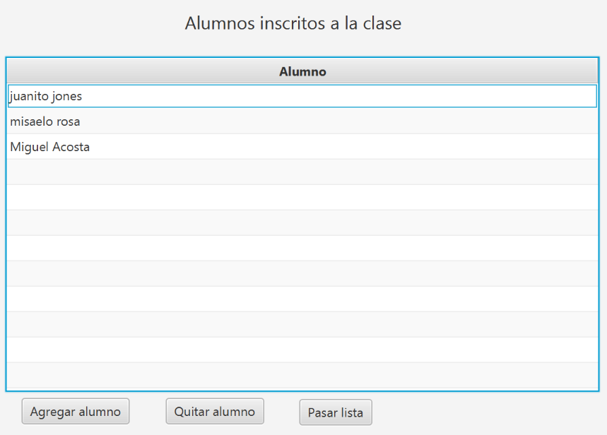

Ilustración 5.7 lista de alumnos

### Pasar lista

Para pasar lista de un grupo se debe presionar el botón “Pasar lista” en la ventana de lista de alumnos, se abrirá una ventana donde se seleccionarán los alumnos que asistieron (imagen 5.8), se podrá cambiar la fecha de ser necesario y para confirmar se debe presionar el botón “Guardar”

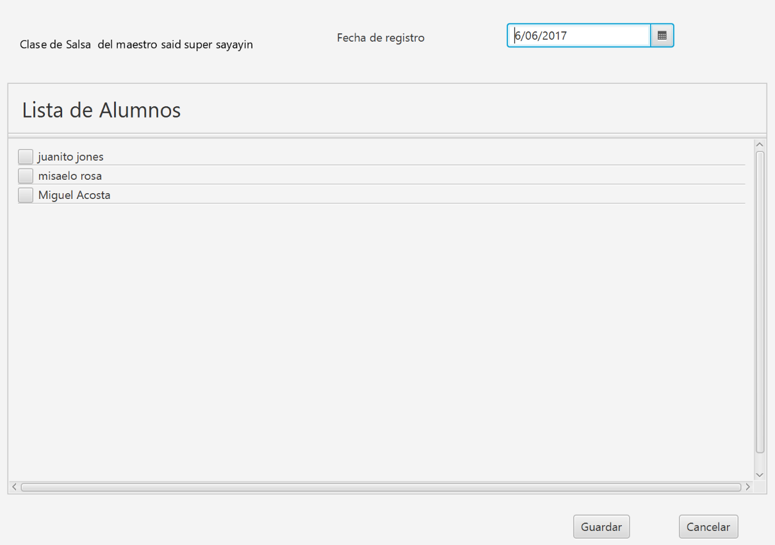

Ilustración 5.8 pase de lista

# Promociones

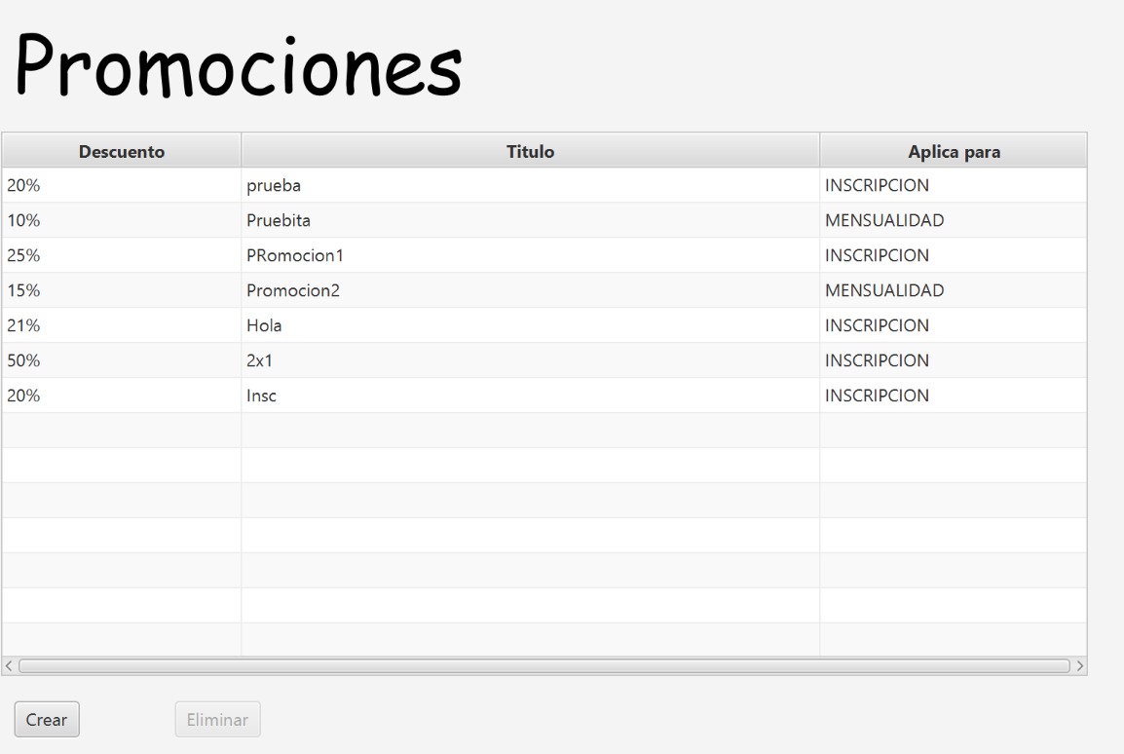

Ilustración 6.1 administración de promociones

## Crear Promoción

Para crear una promoción se debe presionar el botón “Crear” en la pestaña de administración de promociones (6.1), se abrirá una ventana con los campos para la creación de la promoción (imagen 6.2)

## Eliminar promoción

Para eliminar una promoción se debe seleccionar la promoción de la tabla de promociones y se presiona el botón “Eliminar” para confirmar la operación.

Ilustración 6.2 creación de promociones

# Egresos

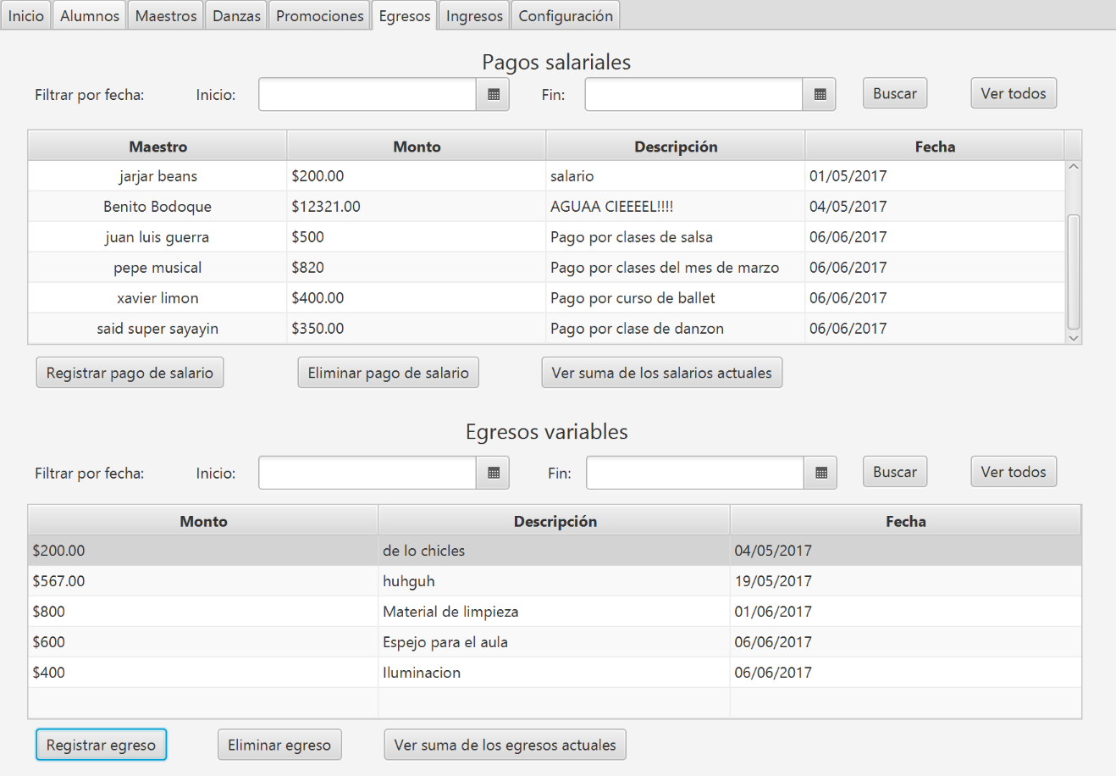

Ilustración .1 Administración de egresos

# Registrar Salario o Egreso variable

Para registrar el pago de un salario, en la pestaña de administración de egresos, se presiona el botón “Registrar pago de salario”, en caso de requerir registrar un egreso variable se presionará el botón “Registrar Egreso”, y se mostrará una ventana con los campos requeridos para registrar el pago del salario (Imagen 7.2). Una vez llenados los campos se confirmará el registro presionando el botón “Registrar Pago”.

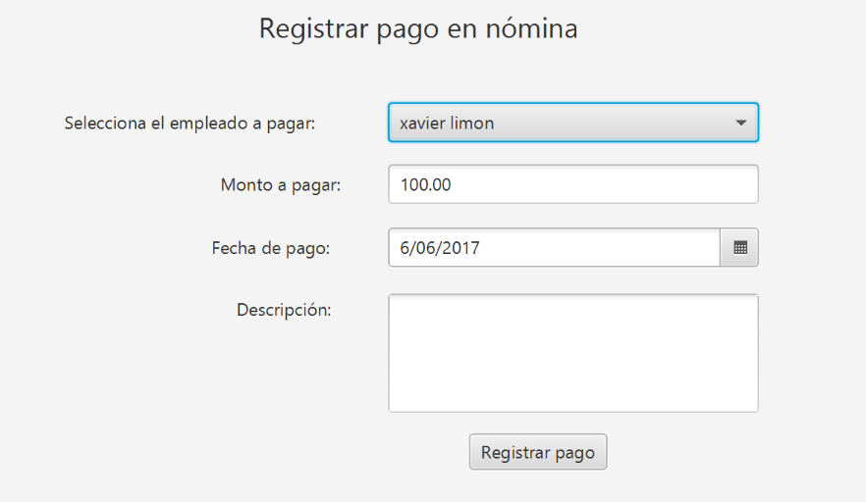 Ilustración 7.2 Registrar Pago de salario

# Ver reporte de pagos o egresos variables.

Para ver el reporte de pagos de salarios se debe presionar el botón “Ver suma de los salarios actuales”, en caso de requerir el reporte de egresos variables se presionará el botón “Ver suma de los egresos actuales”, esto generará un reporte con todos los registros que se muestran en la lista. Si se desea generar un reporte con registros entre un intervalo de tiempo, se realizará la búsqueda correspondiente en la parte superior de la tabla ingresando la fecha de inicio y de fin del intervalo requerido y presionando el botón “Buscar”, con esto se mostrará una nueva ventana con la información del reporte (Imagen 7.3). 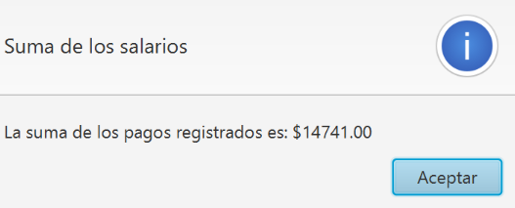

Ilustración 7.3 Reporte de pagos

# Ingresos

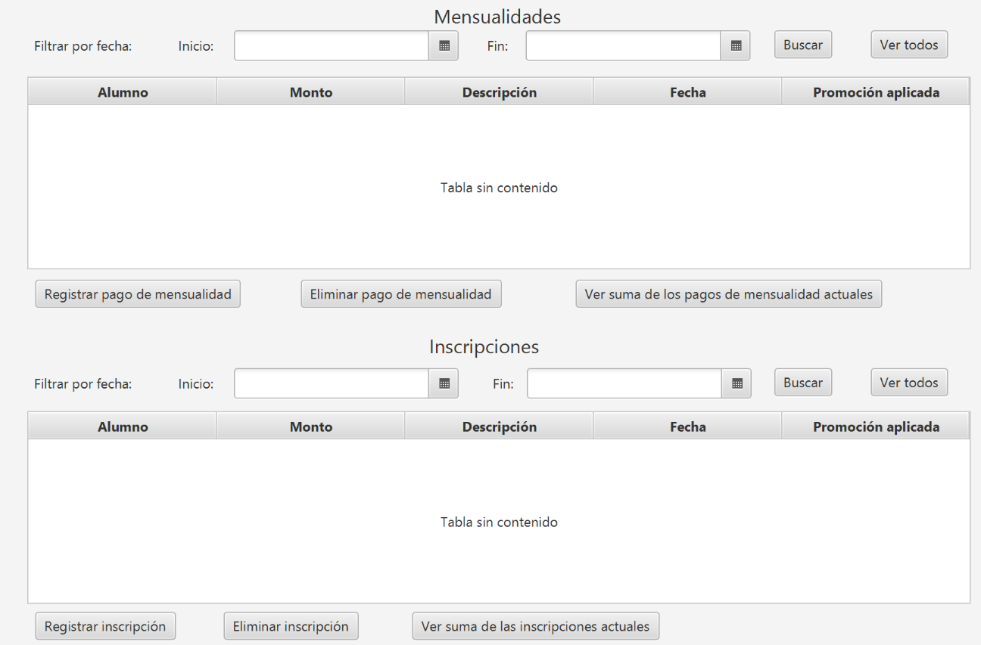

Ilustración .1 Administración de ingresos

# Pagar mensualidad

Para pagar la mensualidad de un alumno se debe presionar el botón “Registrar pago de mensualidad” en la pestaña de administración de ingresos y se mostrará la interfaz de pago de inscripción (imagen 8.2), una vez seleccionadas las opciones de pago se confirmará el pago presionando el botón “Guardar”.

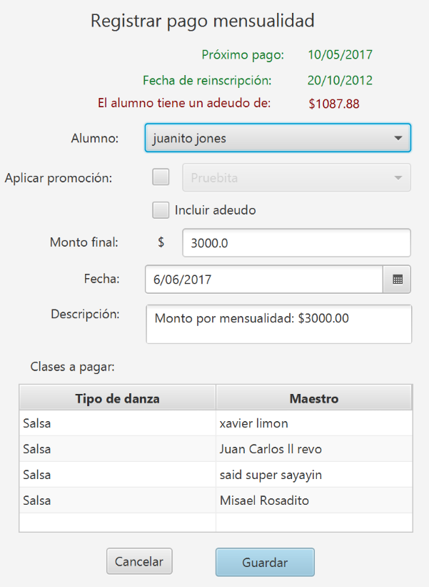

Ilustración 8.2 Registro de mensualidad

# Pagar inscripción

Para pagar una inscripción se presiona el botón registrar inscripción en la interfaz de administración de ingresos, con esto se mostrará la ventana de registro de inscripciones. Una vez que la información se ha seleccionado se confirmará el registro presionando el botón “Registrar”

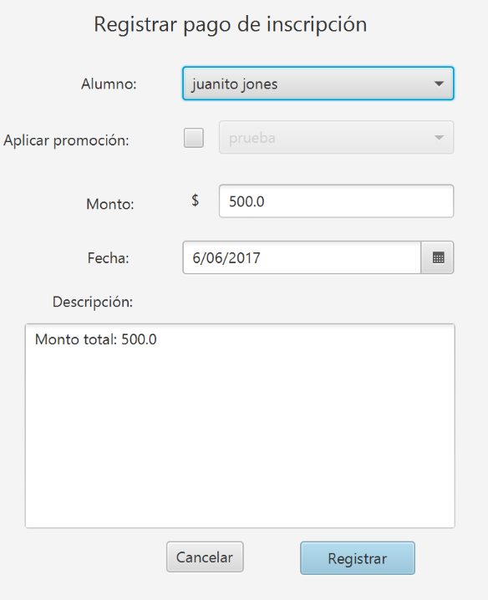

Ilustración 8.3 Pago de Inscripción

# Reporte de inscripciones o mensualidades

Para ver el reporte mensualidades se debe presionar el botón “Ver suma de los pagos de mensualidades actuales”, en caso de requerir el reporte de Inscripcion se presionará el botón “Ver suma de las inscripciones actuales”, esto generará un reporte con todos los registros que se muestran en la lista. Si se desea generar un reporte con registros entre un intervalo de tiempo, se realizará la búsqueda correspondiente en la parte superior de la tabla ingresando la fecha de inicio y de fin del intervalo requerido y presionando el botón “Buscar”, con esto se mostrará una nueva ventana con la información del reporte (Imagen 8.4).

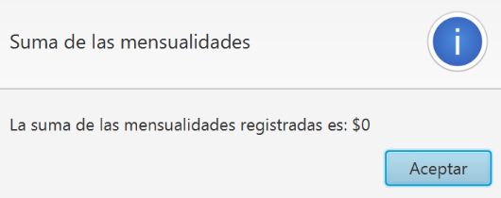

Ilustración 8.4 Reporte de mensualidades